
数据结构

课程实验报告

题 目： 自组织线性表

学生姓名 吴多智
学生学号 201626010520
专业班级 软件1605
完 成 日 期 2017/12/29

- 需求分析
1.问题描述
问题描述
用转置法实现一个自组织线性表，保存一组汉字用于查询。

基本要求
从文件中读入一组汉字集合，用自组织线性表保存。
在查询时，采用转置法调整自组织线性表的内容。
从文件中依次读入需查询的汉字，把查询结果保存在文件中（如找到，返回比较的次数，如果没有找到，返回比较的次数）

功能：
1.实现对文件的读写
2.用线性表存储一组汉字
3.实现两个数据元素的位置交换
4.遍历线性表

2.输入数据
（1）输入数据
在character.txt输入一组汉字，每个汉字之间以空格隔开。
在search输入一组需要查询的汉字，每个汉字之间以空格隔开。
（2）输出范围：
在character.txt汉字的个数不超过50，且没有相同的汉字
3.输出数据
在result.txt中，如果需要查询的汉字有n个，则写入n行。
每行写入该汉字、查找结果和比较次数。
4.测试样例设计
1.
character.txt
你 好 我 是 三 体 人 地 球 已 经 被 占 领 了 虫 子 受 死 吧
search.txt
三 吧 这
result.txt
三 查找成功 比较次数：5
吧 查找成功 比较次数：20
这 查找失败 比较次数：20
2.
character.txt
唯 一 不 可 阻 挡 的 是 时 间
search.txt
唯 一 一
result.txt
唯 查找成功 比较次数：1
一 查找成功 比较次数：2
一 查找成功 比较次数：1
3.
character.txt
你 站 在 这 里 不 要 走 动 我 去 买 几 个 橘 子
search.txt
这 这 这 这
result.txt
这 查找成功 比较次数：4
这 查找成功 比较次数：3
这 查找成功 比较次数：2
这 查找成功 比较次数：1
4.
character.txt
从 文 件 中 读 入 一 组 汉 字 集 合
searchr.txt
你
result.txt
你 查找失败 比较次数：12
5.
character.txt
分 析 问 题 的 数 据 和 结 构 特 征
search.txt
和 据
result.txt
和 查找成功 比较次数：8
据 查找成功 比较次数：8
二、概要设计
1.抽象数据类型
（1）数据：character.txt中一组汉字集合
（2）结构特征：线性结构
（3）ADT{
数据对象：一组汉字集合
数据关系：线性关系
基本操作：
void init() //初始化一个线性表
void append(elemtype a)//在线性表表尾添加数据a
void moveToStart()//设置当前位置为表头
void next()//使当前位置向右移动一位
elemtype getvalue()//返回当前位置的值
bool search(elemtype a,int* count)

}
2.算法的基本思想
新建一个带有头结点的线性表，从character.txt中逐次读取一个汉字，然后将每个汉字添加到线性表的表尾，直到文件内容结束。再从search.txt文件中逐次读取需要查询的汉字，每次读取，都将遍历线性表，查找是否有该汉字，查找的同时计算比较的次数，如果找到该汉字且汉字不是第一个，就将其与前一个汉字交换位置。然后在result.txt写入查询结果和比较次数。
3.程序的流程
（1）初始化模块：从文件中读取汉字，并将汉字依次存入线性表
（2）查询模块：从文件中读取需要查询的汉字，然后遍历线性表进行查找，并计算比较次数。如果找到该汉字，就将其与前一个汉字交换位置。返回查找结果
（3）写入模块：将查询结果写入文件中
三、详细设计
1.物理数据类型
（1）物理数据类型：因为每个汉字占两个字符，所以数据类型是char*
（2）物理数据结构：因为经常将两个汉字进行交换，所以基于单向链表实现线性表
（3）ADT:
class node{
public:
char* element;//数据域
node *next;//指向下一个结点
node(char* elem){//构造函数
element=new char[2];
strcpy(element,elem);
next=NULL;
}
node(){//构造函数
next=NULL;
}
};
class list{
private:
node* head;
node* tail;
node* curr;
int cnt;
void init(){
curr=tail=head=new node();
cnt=0;
}
public:
list(){
init();
}
char* getvalue(){
return curr->element;
}
void moveToStart(){
curr=head;
}
void next(){
if(curr->next){
curr=curr->next;
}
}
void append(char* a){
node* temp=new node(a);
tail=curr->next=temp;
curr=tail;
cnt++;

}
bool search(char* c,int*count){
moveToStart();
while(curr->next!=NULL){
next();
*count+=1;
if(strcmp(getvalue(),c)==0){
if(strcmp(c,head->next->element)!=0){
moveToStart();
node*temp;
while(strcmp(c,curr->next->next->element)!=0){
next();
}
temp=curr->next->next;
curr->next->next=temp->next;
temp->next=curr->next;
curr->next=temp;
}
return true;
}
}
return false;
}
2.输入和输出的格式
（1）输入数据
在character.txt输入一组汉字，每个汉字之间以空格隔开。
在search输入一组需要查询的汉字，每个汉字之间以空格隔开。
（2）输出范围：
在character.txt汉字的个数不超过50，且没有相同的汉字
（3）输出数据：
在result.txt中，如果需要查询的汉字有n个，则写入n行。
每行写入该汉字、查找结果和比较次数。
3.算法的具体步骤
针对每一个模块，设计并阐述算法的具体步骤，要用文字的形式描述步骤，也可以用流程图的形式描述步骤，要给出伪代码。如果一个模块算法复杂，可以采用分为更小功能模块的方式来分别阐述。
（1）初始化模块：新建一个链表,打开文件character.txt读取汉字。每读取一个汉字，就新建一个结点存储该汉字，然后链接到表尾。
node(char* elem){//构造函数
element=new char[2];
strcpy(element,elem);
next=NULL;
}
void init(){
curr=tail=head=new node();
cnt=0;
}
list l=list();
ifstream in("character.txt");
char c[2];
if(in.is_open()){
while(!in.eof()&&in>>c){
l.append(c);
}
}
else{
cout<<"未成功打开character.txt"<<endl;
}
（2）查询模块和写入模块：打开search.txt和result.txt.逐次从search.txt中读取要查找的汉字，然后遍历链表，查找该汉字。然后将查询结果写入result.txt.
ifstream find("search.txt");
ofstream result("result.txt");
if(find.is_open()){
while(!find.eof()&&find>>c){
int a=0;
int* count=&a;
bool flag;
flag=l.search(c,count);
if(flag==true){
if(result.is_open()){
result<<c<<" 查找成功 比较次数："<<*count<<"\n";
}
else{
cout<<"未成功打开result.txt"<<endl;
}
}
else{
if(result.is_open()){
result<<c<<" 查找失败 比较次数："<<*count<<"\n";
}
else{
cout<<"未成功打开result.txt"<<endl;
}
}
}
}
else{
cout<<"未成功打开search.txt"<<endl;
}
4.算法的时空分析
（1）初始化模块：将n个汉字存储到链表，Θ(n).
（2）查询模块：遍历链表Θ(n)
（3）写入模块：在文件中写入查询结果，Θ(1)
四、调试分析
1.调试方案设计
（1）语法错误：从列出的第一个错误着手，修改这个错误，然后重新编译程序。有时，在修改了一个错误之后，很多错误会随之消失。
（2）运行错误：输入多组已设计好的测试样例，如果程序在运行中出现异常终止运行，一般有可能是出现了野指针。可设置断点，进行单步调试，找出错误。

五、测试结果
用截屏的方式，贴出每个测试样例的运行结果。
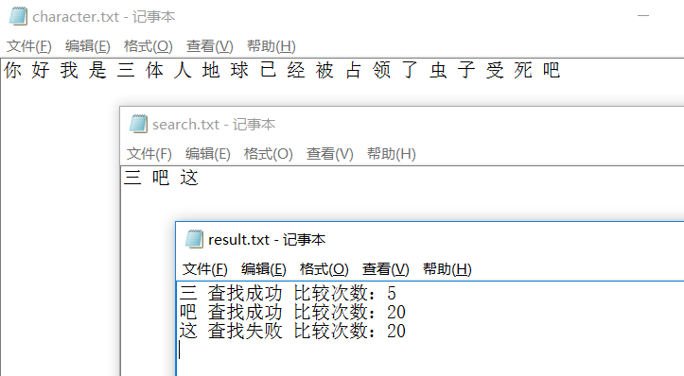
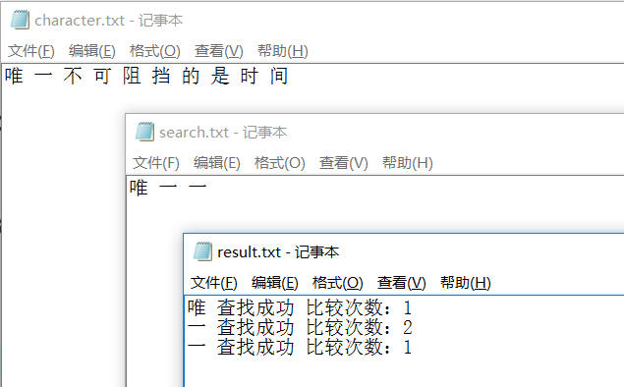
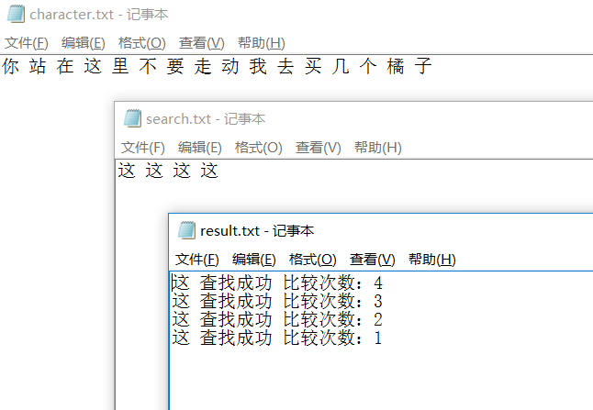
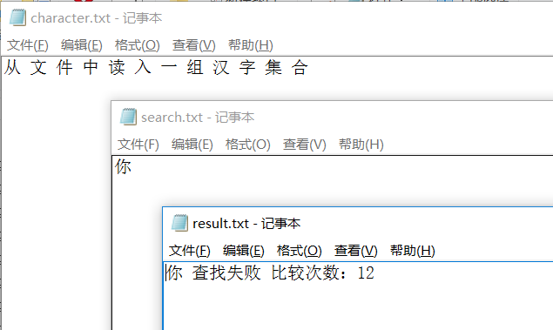
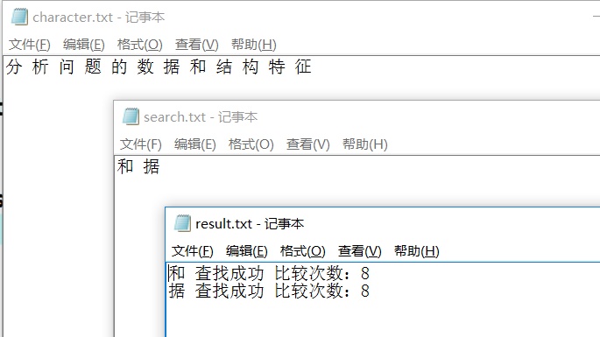

六、实验心得
自组织查找表，本质上来说可以算是线性表的高级玩法，因为其在查找成功时会改变表中元素的位置，将其前置，这是因为我们觉得一个元素被查找后，在次被查找的概率就会比其他元素大。在自组织查找表中，前置的策略也要根据情况的不同而不同，我们可以根据查找次数来排列，或者直接置首，不同的策略有不同的优缺点，我们要根据应用场景的不同选择合适的策略。通过实验，也知道了线性表还能有这样的玩法，只要我们多想，还是能发现很多不一样的玩法。

